江苏省仪征中学 2023 届高三年级第一学期午间训练(30)

班级__________ 姓名__________ 日期______ 评价________

请大家将解题过程或思路写在题目下方

1. 甲、乙、丙、丁四个人在一次比赛中只有一人得奖，在问到谁得奖时，四人的回答如下：甲：乙得奖．　乙：丙得奖．　丙：乙说错了．　丁：我没得奖．

四人之中只有一人说的与事实相符，则得奖的是(　　)

A. 甲 B. 乙 C. 丙 D. 丁

2. （多选）下列命题中是真命题的有(　　)

A. 对任意*x*∈**R,**3*x*>0 B. 存在*x*∈**R**，*x*2＋*x*＋1≤0

C. 对任意*x*∈**R**，sin *x*<2*x* D. 存在*x*∈**R**，cos *x*>*x*2＋*x*＋1

3. 能说明“若*f*(*x*)>*f*(0)对任意的*x*∈(0,2]都成立，则*f*(*x*)在[0,2]上是增函数”为假命题的一个函数是_____________________________.

4. 已知命题“∀*x*∈{*x*|－1≤*x*≤1}，都有不等式*x*2－*x*－*m*<0成立”是真命题．

(1) 求实数*m*的取值集合*B*；

(2) 设不等式*x*2－(4*a*＋2)*x*＋3*a*2＋6*a*<0的解集为*A*，若*x*∈*A*是*x*∈*B*的充分不必要条件，求实数*a*的取值范围．

江苏省仪征中学 2023 届高三年级第一学期午间训练(31)

班级__________ 姓名__________ 日期______ 评价________

请大家将解题过程或思路写在题目下方

1. 不等式≥1的解集是(　　)

A. B.

C. D.

2. （多选）对于实数*a*，*b*，*c*，下列说法中正确的是(　　)

A. 若*a*>*b*，则*ac*<*bc* B. 若*a*<*b*<0，则*a*2>*ab*>*b*2

C. 若*c*>*a*>*b*>0，则> D. 若*a*>*b*，>，则*a*>0，*b*<0

3. 若集合*A*＝{*x*∈**Z**|*x*2－(*a*＋2)*x*＋2－*a*<0}中有且只有一个元素，则正实数*a*的取值范围是______________________.

4. 已知函数*f*(*x*)＝*x*2－2*ax*－1＋*a*，*a*∈**R**.

(1) 若*a*＝2，试求函数*y*＝(*x*>0)的最小值；

(2) 对于任意的*x*∈[0,2]，不等式*f*(*x*)≤*a*恒成立，试求实数*a*的取值范围．

江苏省仪征中学 2023 届高三年级第一学期午间训练(32)

班级__________ 姓名__________ 日期______ 评价________

请大家将解题过程或思路写在题目下方

1. 已知***a***＝(1，*x*)，***b***＝(*y,*1)，*x*＞0，*y*＞0.若***a***∥***b***，则的最大值为(　　)

A. B. 1 C. D. 2

2. （多选） 设*a*＞0，*b*＞0，则下列不等式中一定成立的是(　　)

A. *a*＋*b*＋≥2 B. ≥

C. ≥*a*＋*b* D. (*a*＋*b*)≥4

3. 已知角*α*，*β*的顶点都为坐标原点，始边都与*x*轴的非负半轴重合，且都为第一象限角，*α*，*β*的终边上分别有点*A*(1，*a*)，*B*(2，*b*)，且*α*＝2*β*，则＋*b*的最小值为________.

4. 设函数*f*(*x*)＝*ax*2＋(*b*－2)*x*＋3(*a*≠0)．

(1) 若*b*＝－*a*－3，求不等式*f*(*x*)<－4*x*＋2的解集；

(2) 若*f*(1)＝4，*b*>－1，求＋的最小值．

江苏省仪征中学 2023 届高三年级第一学期午间训练(33)

班级__________ 姓名__________ 日期______ 评价________

请大家将解题过程或思路写在题目下方

1. 的大小关系是 （ ）

A.  B.  C.  D.

2. （多选）下列命题为真命题的是



        

3. 四个数**、、、**中，最大的是_______.

4. 已知，，，比较、、的大小关系。

江苏省仪征中学 2023 届高三年级第一学期午间训练(34)

班级__________ 姓名__________ 日期______ 评价________

请大家将解题过程或思路写在题目下方

1. 已知函数*f*(*x*＋2)是定义域为**R**的偶函数，若*f*(*x*)在(2，＋∞)上单调递减，则不等式

*f*(ln *x*)＜*f*(1)的解集是(　　)

A.(0，1)∪(3，＋∞) B.(1，3)

C.(0，e)∪(e3，＋∞) D.(e，e3)

2. （多选）已知奇函数*f*(*x*)的定义域为**R**，且满足*f*(2＋*x*)＝*f*(2－*x*)，以下关于函数*f*(*x*)的说法正确的为(　　)

A.*f*(*x*)满足*f*(8－*x*)＝*f*(*x*) B.8为*f*(*x*)的一个周期

C.*f*(*x*)＝sin 是满足条件的一个函数 D.*f*(*x*)有无数个零点

3. 已知*f*(*x*)是定义在**R**上的奇函数，*f*(*x*＋1)是偶函数，当*x*∈(2，4)时，*f*(*x*)＝|*x*－3|，则*f*(1)＋*f*(2)＋*f*(3)＋*f*(4)＋…＋*f*(2 022)＝________.

4. 已知*f*(*x*)是定义在区间(0，＋∞)上的增函数，且*f*＝*f*(*x*)－*f*(*y*)，*f*(2)＝1，如果*x*满足*f*(*x*)－*f*≤2，求*x*的取值范围.

江苏省仪征中学 2023 届高三年级第一学期午间训练(35)

班级__________ 姓名__________ 日期______ 评价________

请大家将解题过程或思路写在题目下方

1. 若函数*f*(*x*)＝*x*－sin 2*x*＋*a*sin *x*在(－∞，＋∞)上单调递增，则*a*的取值范围是(　　)

A.[－1，1] B.C. D.

1. 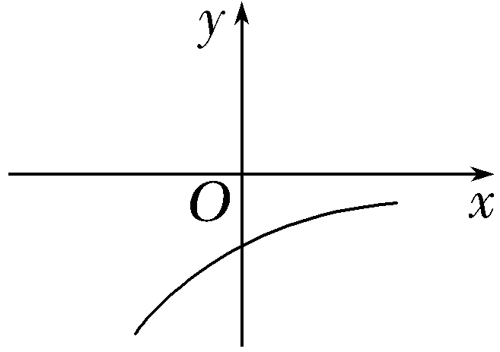(多选)已知函数*f*(*x*)的定义域为**R**，其导函数*f*′(*x*)的图象如图所示，则对于任意的*x*1，*x*2∈**R**(*x*1≠*x*2)，下列结论正确的是(　　 )

A.*f*(*x*)＜0恒成立 B.(*x*1－*x*2)[*f*(*x*1)－*f*(*x*2)]＜0

C.*f*＞D.*f*＜

3. 若*y*＝*x*＋(*a*＞0)在[2，＋∞)上单调递增，则*a*的取值范围是________.

4. 已知函数*f*(*x*)＝*ax*2－(*a*＋1)*x*＋ln *x*，*a*>0，试讨论函数*y*＝*f*(*x*)的单调性.

江苏省仪征中学 2023 届高三年级第一学期午间训练(30)答案

1 D　【解析】 根据四人的回答，可将丙的回答作为突破口．若丙的回答为假，即乙的回答为真，故四人中只有乙说的与事实相符，推得得奖的为丙、丁，与题干“只有一人得奖”矛盾；若丙回答为真，故四人中只有丙说的与事实相符，由此推得丁获奖.

2. AD

3. *f*(*x*)＝sin *x*，*x*∈[0,2](答案不唯一)

4. 【解答】 (1) 因为命题：∀*x*∈{*x*|－1≤*x*≤1}，都有不等式*x*2－*x*－*m*<0成立是真命题，所以*x*2－*x*－*m*<0即*m*>*x*2－*x*在－1≤*x*≤1时恒成立．当－1≤*x*≤1时，*x*2－*x*＝2－≤2－＝2，所以*m*>2，即*B*＝＝(2，＋∞)．

(2) 不等式*x*2－(4*a*＋2)*x*＋3*a*2＋6*a*<0即为(*x*－3*a*)(*x*－*a*－2)<0.①当3*a*>2＋*a*，即*a*>1时，*A*＝，若*x*∈*A*是*x*∈*B*的充分不必要条件，则*A*是*B*的真子集，所以2＋*a*≥2，解得*a*≥0，此时*a*>1；②当3*a*＝2＋*a*，即*a*＝1时，解集*A*＝∅，满足题设条件；③当3*a*<*a*＋2，即*a*<1时，*A*＝，若*x*∈*A*是*x*∈*B*的充分不必要条件，则*A*是*B*的真子集，所以3*a*≥2，解得*a*≥，此时≤*a*<1.综上，*a*∈.

江苏省仪征中学 2023 届高三年级第一学期午间训练(31) 答案

1. 答案B

2. BCD　【解析】 当*c*＝0时，*ac*＝*bc*，故A错误；若*a*<*b*<0，则*a*2>*ab*，且*ab*>*b*2，即*a*2>*ab*>*b*2，故B正确；若*c*>*a*>*b*>0，则<，则<，则>，故C正确；若*a*>*b*，>，即>，故*ab*<0，则*a*>0，*b*<0，故D正确．

3. 　【解析】 *f*(*x*)＝*x*2－(*a*＋2)*x*＋2－*a*<0，即*x*2－2*x*＋1<*a*(*x*＋1)－1，分别令*y*1＝*x*2－2*x*＋1，*y*2＝*a*(*x*＋1)－1，易知*y*2过定点(－1，－1)，在同一坐标系中画出两个函数的图象如图所示，若集合*A*＝{*x*∈**Z**|*f*(*x*)<0}中有且只有一个元素，结合图象可得，点(0,1)和点(2,1)在直线上或者在直线上方，点(1,0)在直线下方，所以解得<*a*≤.

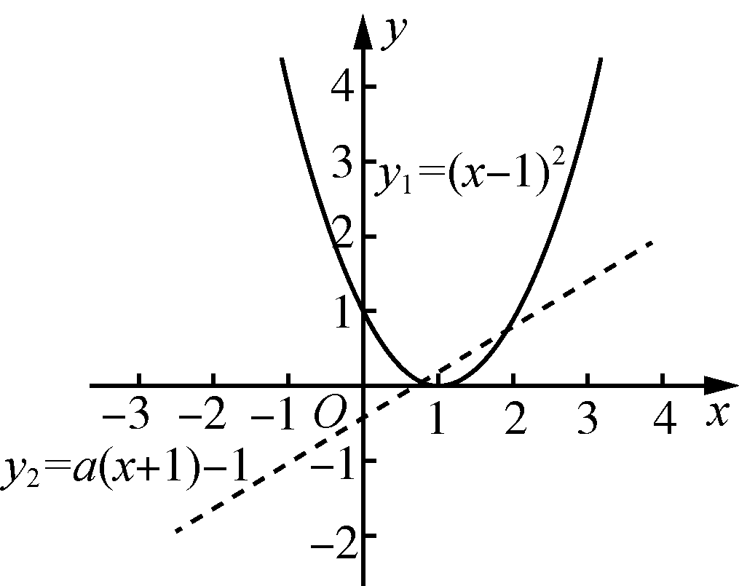

4.【解答】 (1) 依题意得*y*＝＝＝*x*＋－4.因为*x*>0，所以*x*＋≥2，当且仅当*x*＝，即*x*＝1时等号成立，所以*y*≥－2.所以当*x*＝1时，*y*＝取得最小值－2.

(2) *f*(*x*)－*a*＝*x*2－2*ax*－1，因为“∀*x*∈[0,2]，不等式*f*(*x*)≤*a*恒成立”，所以“*x*2－2*ax*－1≤0在[0,2]上恒成立”．不妨设*g*(*x*)＝*x*2－2*ax*－1，则只要*g*(*x*)≤0在[0,2]上恒成立即可．所以即解得*a*≥.故实数*a*的取值范围为.

江苏省仪征中学 2023 届高三年级第一学期午间训练(32) 答案

1. A　【解析】 方法一：***a***∥***b***⇒*xy*＝1，所以*y*＝，所以＝＝≤＝，所以的最大值为.

方法二：***a***∥***b***⇒*xy*＝1，又*x*＞0，*y*＞0，所以＝≤＝(当且仅当*x*＝*y*＝1时取等号)，所以的最大值为.

2. ACD　【解析】 因为*a*＞0，*b*＞0，所以*a*＋*b*＋≥2＋≥2，当且仅当*a*＝*b*且2＝，即*a*＝*b*＝时取等号，故A成立．因为*a*＋*b*≥2＞0，所以≤＝，当且仅当*a*＝*b*时取等号，所以≥不一定成立，故B不符合．因为≤，当且仅当*a*＝*b*时取等号，＝＝*a*＋*b*－≥2－＝，当且仅当*a*＝*b*时取等号，所以≥，所以≥*a*＋*b*，故C一定成立．因为(*a*＋*b*)＝2＋＋≥4，当且仅当*a*＝*b*时取等号，故D一定成立．

3. 　【解析】 由已知可得tan *α*＝*a*，tan *β*＝，因为*α*＝2*β*，所以tan *α*＝tan 2*β*，所以*a*＝，即*a*＝，由*a*>0，*b*>0，得>0，则0<*b*<2，所以＋*b*＝＋*b*＝＋≥2＝，当且仅当＝，即*b*＝时取等号．

4.【解答】 (1) 由题意可得*f*(*x*)<－4*x*＋2，即为*ax*2－(*a*＋1)*x*＋1<0，即(*x*－1)(*ax*－1)<0.当*a*<0时，1>0>，由(*x*－1)>0，解得*x*>1或*x*<；当*a*＝1时，(*x*－1)2<0，可得*x*∈∅；当*a*>1时，1>，由(*x*－1)<0，解得<*x*<1；当0<*a*<1时，1<，由(*x*－1)<0，解得1<*x*<.综上可得，当*a*<0时，不等式的解集为；当0<*a*<1时，不等式的解集为；当*a*＝1时，不等式的解集为∅；当*a*>1时，不等式的解集为.

(2) 由*f*(1)＝4，*b*>－1，可得*a*＋*b*＋1＝4，*b*＋1>0，可得＋＝＋＝＋＋≥2＋＝1＋.当*a*>0时，1＋＝1＋＝，可得＋的最小值为，当且仅当*a*＝，*b*＝时等号成立，当*a*<0时，1＋＝1－＝，可得＋的最小值为，当且仅当*a*＝－4，*b*＝7时等号成立，所以＋的最小值为.

江苏省仪征中学 2023 届高三年级第一学期午间训练(33) 答案

1. **【答案】**A

试题分析：，而，对于

所以，故选A

2. **【答案】A**CD本题首先可以构造函数，然后通过导数计算出函数的单调性以及最值，然后通过对①②③④四组数字进行适当的变形，通过函数的单调性即可比较出大小。

【详解】构造函数，导数为，

当时，，递增，时，，递减，可得当时取得最大值。

，由可得，故A正确；

，由，可得，故B错误；

由可推导出，即所以可得，故C正确；

，由的最大值为，故D正确，综上所述，故选ACD。

3. 由题意，令，则，所以时，，∴在上递减，

又由，∴，则，

即，故****最大

4.根据对数的运算法则及性质比较与的大小，利用作商法比较的大小.

由,因为，故，所以，

因为，故，所以

因为，故，因为，故，

所以，所以，故，故选：A

江苏省仪征中学 2023 届高三年级第一学期午间训练(34) 答案

1答案　C

解析　因为*f*(*x*＋2)的图象向右平移2个单位长度得到*f*(*x*)的图象，

且*f*(*x*＋2)的图象关于*y*轴对称，

所以*f*(*x*)的图象关于直线*x*＝2对称.

由*f*(*x*)在(2，＋∞)上单调递减可得*f*(*x*)在(－∞，2)上单调递增，

由*f*(ln *x*)＜*f*(1)，

所以ln *x*＜1或ln *x*＞3，

解得0＜*x*＜e或*x*＞e3.

2. 答案　BCD

解析　∵*f*(2＋*x*)＝*f*(2－*x*)，*f*(*x*)是奇函数，

∴*f*(4＋*x*)＝*f*(－*x*)＝－*f*(*x*)，

∴*f*(8＋*x*)＝－*f*(*x*＋4)＝*f*(*x*)，

∴8为*f*(*x*)的一个周期，故B正确；

由*f*(8＋*x*)＝*f*(*x*)可得*f*(8－*x*)＝*f*(－*x*)＝－*f*(*x*)，

∴*f*(8－*x*)＋*f*(*x*)＝0，故A不正确；

*f*(*x*)＝sin 满足*f*(*x*)＋*f*(－*x*)＝0，为奇函数，

且图象的一条对称轴为直线*x*＝2，故C正确；

由*f*(*x*)为奇函数且定义域为**R**知，*f*(0)＝0，

又*f*(*x*)为周期函数，∴*f*(*x*)有无数个零点，故D正确.

3. 答案　0

解析　∵*f*(*x*)为奇函数，*f*(*x*＋1)为偶函数，

∴*f*(*x*＋1)＝*f*(－*x*＋1)＝－*f*(*x*－1)，

∴*f*(*x*＋2)＝－*f*(*x*)，

∴*f*(*x*＋4)＝－*f*(*x*＋2)＝*f*(*x*)，

∴函数*f*(*x*)的周期为4，

∴*f*(4)＝*f*(0)＝0，*f*(3)＝*f*(－1)＝－*f*(1)＝0，即*f*(1)＝0.

在*f*(*x*＋1)＝*f*(－*x*＋1)中，

令*x*＝1，可得*f*(2)＝*f*(0)＝0，

∴*f*(1)＋*f*(2)＋*f*(3)＋*f*(4)＝0.

∴*f*(1)＋*f*(2)＋*f*(3)＋*f*(4)＋…＋*f*(2 022)＝505×[*f*(1)＋*f*(2)＋*f*(3)＋*f*(4)]＋*f*(1)＋*f*(2)＝0.

4. 答案　(3，4]

解析　∵*f*＝*f*(*x*)－*f*(*y*)，

∴*f*(*y*)＋*f*＝*f*(*x*).

在上述等式中取*x*＝4，*y*＝2，

则有*f*(2)＋*f*(2)＝*f*(4).

又∵*f*(2)＝1，∴*f*(4)＝2.

∴*f*(*x*)－*f*≤2

可变形为*f*(*x*(*x*－3))≤*f*(4).

又∵*f*(*x*)是定义在区间(0，＋∞)上的增函数，

∴解得3＜*x*≤4.

故*x*的取值范围是(3，4].

江苏省仪征中学 2023 届高三年级第一学期午间训练(35) 答案

1答案　C

解析　∵*f*(*x*)＝*x*－sin 2*x*＋*a*sin *x*，

∴*f*′(*x*)＝1－cos 2*x*＋*a*cos *x*＝－cos2*x*＋*a*cos *x*＋.

由*f*(*x*)在**R**上单调递增，则*f*′(*x*)≥0在**R**上恒成立.

令*t*＝cos *x*，*t*∈[－1，1]，

则－*t*2＋*at*＋≥0，

在*t*∈[－1，1]上恒成立.

∴4*t*2－3*at*－5≤0在*t*∈[－1，1]上恒成立.

令*g*(*t*)＝4*t*2－3*at*－5，

则解之得－≤*a*≤.

2. 答案　BD

解析　由导函数的图象可知，导函数*f*′(*x*)的图象在*x*轴下方，即*f*′(*x*)＜0，故原函数为减函数，并且递减的速度是逐渐减慢.所以*f*(*x*)的示意图如图所示：

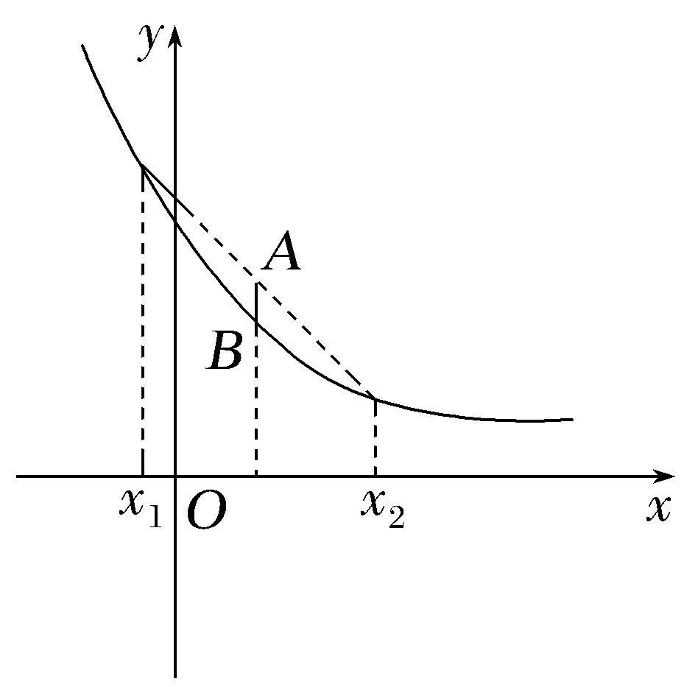

*f*(*x*)＜0恒成立，没有依据，故A不正确；

B表示(*x*1－*x*2)与[*f*(*x*1)－*f*(*x*2)]异号，即*f*(*x*)为减函数，故B正确；

C，D左边的式子意义为*x*1，*x*2中点对应的函数值，即图中点*B*的纵坐标值，

右边式子代表的是函数值的平均值，即图中点*A*的纵坐标值，显然有左边小于右边，故C不正确，D正确.

3. 答案　(0，2]

解析　法一　由*y*′＝1－≥0，

得*x*≤－*a*或*x*≥*a*.

∴*y*＝*x*＋的单调递增区间为(－∞，－*a*]，[*a*，＋∞).

∵函数在[2，＋∞)上单调递增，

∴[2，＋∞)⊆[*a*，＋∞)，

∴*a*≤2.又*a*＞0，∴0＜*a*≤2.

法二　*y*′＝1－，依题意知1－≥0

在*x*∈[2，＋∞)上恒成立，

即*a*2≤*x*2恒成立，

∵*x*∈[2，＋∞)，∴*x*2≥4，∴*a*2≤4，

又*a*＞0，∴0＜*a*≤2.

4. 解　函数*f*(*x*)的定义域为(0，＋∞)，

*f*′(*x*)＝*ax*－(*a*＋1)＋

＝＝.

①当0<*a*<1时，>1，

∴*x*∈(0，1)和时，*f*′(*x*)>0；

*x*∈时，*f*′(*x*)<0，

∴函数*f*(*x*)在(0，1)和上单调递增，在上单调递减；

②当*a*＝1时，＝1，

∴*f*′(*x*)≥0在(0，＋∞)上恒成立，

∴函数*f*(*x*)在(0，＋∞)上单调递增；

③当*a*>1时，0<<1，

∴*x*∈和(1，＋∞)时，*f*′(*x*)>0；

*x*∈时，*f*′(*x*)<0，

∴函数*f*(*x*)在和(1，＋∞)上单调递增，在上单调递减.

综上，当0<*a*<1时，函数*f*(*x*)在(0，1)和上单调递增，在上单调递减；

当*a*＝1时，函数*f*(*x*)在(0，＋∞)上单调递增；

当*a*>1时，函数*f*(*x*)在和(1，＋∞)上单调递增，在上单调递减.